Nome : Elton dos Santos Silva RA: 01201020

Relatório de Inicialização do Arduino

No Ambiente do Arduino digite os códigos para leitura e salve o arquivo :

int pinoSensor = 5; //Saída do sensor na A5

int valorLido = 0; //Variável auxiliar.

float temperatura = 0; //Variável que armazenará a temperatura lida

void setup() {//função que sera executada

Serial.begin(9600); //Inicia a comunicação serial a 9600 bauds.

Serial.println("Temperatura"); // Nomeia a coluna

}

void loop() {// Função que será executada continuamente.

valorLido = analogRead(pinoSensor); //Leitura analógica da porta A5

temperatura = (valorLido * 0.00488); // 5 volts/ 1023 = 0,0048 precisão do A/D

temperatura = temperatura * 100;// converte milivolts para celsius - cada 10mV == 1 grau C

Serial.println(temperatura);

delay(1000); //Tempo 5 seg para realizar outra leitura

}

Após configurar o código ligue o Arduino :

Primeiramente, conecte os fios no Arduino

Fio Vermelho conectar no pino ‘5 Volts’ ( Alimentação )

Fio Preto conectar no segundo pino ‘gnd’ ( fio terra)

Fio Azul ou Verde conectar no Pino A5 ‘’Analog in’’

Não esquecer de Plugar o cabo principal que vai ser ligado no computador na porta USB

Na ProtoBoard ( Placa de ensaio ) Conecte o Sensor LM 35 ou o que vai ser usado e os fios

(Preste atenção se o Sensor que vai ser usado tem lado certo de uso para auxiliar na conexão dos fios na Placa de ensaio , No caso da LM 35 a parte reta deve estar virada na sua direção)

Conecte o fio vermelho na porta positiva ( Perna esquerda do Sensor )Na ultima linha de pinos

O fio Preto na porta negativa ( Perna direita do sensor ) Na penúltima linha de pinos

E o fio verde na porta logica ( Perna do meio do sensor ) Na Anti penultima linha de pinos

Conecte o cabo USB no computador, abra o ambiente arduino, verifique o código e depois carregue na placa para ver se esta funcionando, abra o ‘’monitor serial’’ e veja se os dados estão corretos e o sensor está capturando os dados.

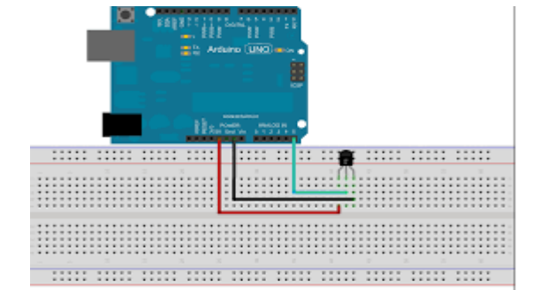

Relatório Sensor de Luminosidade

|  |
| --- |
| int sensorPin = A0; |
|  | int sensorValue = 0; |
|  |  |
|  | configuração nula () { |
|  | Serial.begin (9600); |
|  | } |
|  |  |
|  | loop vazio () { |
|  | sensorValue = analogRead (sensorPin); |
|  | Serial.println (sensorValue); |
|  | } |

